Universitatea Națională de Știință și Tehnologie
POLITEHNICA București
Facultatea de Inginerie Industrială și Robotică

PROIECT
DE
DIPLOMĂ

Autor,
Absolvent NIȚU Robert-Ionuț

Conducător Științific,
Conf. Dr. Ing. BIGAN Cristin-Iulian

 | Universitatea Națională de Știință și Tehnologie  POLITEHNICA Bucureşti  Facultatea de Inginerie Industrială şi Robotică   (021) 4029520, (021) 4029302/ Fax: 0213107753  http://www.fiir.pub.ro | 

Departamentul Inginerie Industrială și Robotică
Studii universitare de Licenţă
Domeniul: Inginerie Industrială
Programul de studii: Informatică Aplicată în Inginerie Industrială

TEMA PROIECTULUI DE DIPLOMĂ
PROIECTAREA UNUI ALGORITM ȘI DEZVOLTAREA UNEI APLICAȚII INFORMATICE PENTRU DIGITALIZAREA UNOR ACTIVITĂȚI DIN PIEȚELE AGROALIMENTARE

Autor,
Absolvent NIȚU Robert-Ionuț

Conducător științific,
Conf.dr.ing BIGAN Iulian-Cristin

Cuprins
1. CUNOȘTINȚE, PRINCIPII ȘI METODE UTILIZATE PENTRU REZOLVAREA TEMEI DE PROIECT 3
1.1 Introducere 3
1.2 Descrierea proiectului 3
1.3 Noi propuneri pentru îmbunătățirea informatizării piețelor 3
1.4 Stadiul actual 4
1.4.1 Piata Obor Bucuresti 4
1.4.2 Piata Centrala Craiova 6
1.5 Tehnologii utilizate 7
1.5.1 Java – Limbaj de programare 7
1.5.2 Spring Boot – Framework Java 7
1.5.3 HTML – Hyper Text Markup Language 7
1.5.4 CSS – Cascading Style Sheets 8
1.5.5 Bootstrap – Framework pentru Front-End 8
1.5.6 TypeScript – Limbaj de programare pentru aplicații Web scalabile 8
1.5.7 PostgreSQL – Server de baze de date 9
1.5.8 Angular 19 – Framework pentru Front-End 9
1.5.9 OpenAPI - Tool pentru descrierea interfețelor API 9
1.5.10 NGX-Translate – Tool pentru suportul multi lingvistic 10
1.5.11 MailDev – Tool pentru trimiterea de email-uri 10
1.5.12 Docker 10
2. STRUCTURA ȘI PRINCIPIILE GENERALE DE FUNCȚIONARE ALE APLICAȚIEI INFORMATICE 10
2.1 Interfața utilizatorului 11
2.2 Interfața administratorului 12
2.3 Interfața proprietarului de piață 12
2.4 Interfața proprietarului de tarabă 12
2.5 Logica aplicației 13
3. PROIECTAREA DETALIATĂ A APLICAȚIEI INFORMATICE 14
3.1 Crearea unui proiect și configurarea aplicației 14
3.2 Crearea bazei de date MySQL și conectarea la server 18
3.3 Realizarea modelelor pentru baza de date cu Java 19
7. Bibliografie 24

1. CUNOȘTINȚE, PRINCIPII ȘI METODE UTILIZATE PENTRU REZOLVAREA TEMEI DE PROIECT

1.1 Introducere

Piețele agroalimentare joacă un rol esențial în furnizarea de produse proaspete, locale și de sezon, însă în ultimii ani acestea au pierdut teren în fața supermakert-urilor și hypermarket-urilor. Acestea oferă din urmă comoditate și acces rapid la o gamă largă de produs, însă de multe ori calitatea, gustul și prospețimea alimentelor nu se compară cu cele oferite de producătorii locali din cadrul piețelor.
În același timp, tinerii care reprezintă o mare parte din consumatori sunt puternic ancorați în mediul digital și își doresc soluții moderne și rapide pentru orice tip de activitate, inclusiv cumpărăturile. Din acest motiv, digitalizarea unor activități din piețele agroalimentare este o necesitate pentru adaptarea la cerințele actuale ale consumatorilor.

1.2 Descrierea proiectului

Lucrarea urmărește realizarea unei apllicații care să ofere un mediu unde utilizatorii își pot comanda produsele ce le găsesc în piețele locale fără a se mai deplasa, a vedea informații despre toate piețele și tarabele din cadrul pieței înscrise în aplicație. Aplicația include și o interfață special pentru cererile de colaborare în următoarea ordine: proprietarul de piață își va înscrie piața în aplicație, iar apoi în funcție de răspunsul primit își va adăuga proprietarii de tarabe, unde aceștia își pot începe activitatea prin adăugarea inventarului de produse.
Interfața web este proiectată în jurul acestor roluri: utillizator obișnuit, proprietar piață, proprietar tarabă și administrator, aceștia având interfețe separate cu funcționalități diferite. Există posibilitatea creării de cont cu ajutorul oricărui mail valid. Contul odată creat va avea acces la completarea unui formular pentru a obține unul dintre rolurile prezentate, urmând ca cererea să fie evaluată de către un administrator. Aceste cereri apar în interfața administratorului, acesta având posibilitatea de a accepta sau respinge, oferind și un motiv pentru aceste alegeri.

1.3 Noi propuneri pentru îmbunătățirea informatizării piețelor

Piețele agroalimentare se află într-o scădere de popularitate și vânzări foarte mare pe zi ce trece, iar cu apariția tot mai multor supermarket-uri și hypermarket-uri acestea pierd din teren foarte mult. Soluția de digitalizare va avea un impact social și economic foarte mare, iar cu promovarea necesară poate pune aceste locuri din nou într-o lumină bună.
Acest lucru va fi posibil doar dacă lumea se va adapta și va accepta să folosească această soluție.

1.4 Stadiul actual

În prezent proprietarii de piețe au ales să investească într-o pagină web care să își promoveze activitatea și să își arate produsele locale vândute de fiecare tarabă prezentă în piață. Aceste pagini sunt statice, fără vreun fel de interacțiune cu vânzătorii, având doar un program de funcționare și informații despre comercianții acestora. Câteva exemple relevante sunt prezentate în cele ce urmează.

1.4.1 Piata Obor Bucuresti

Piața Obor București[1] este una dintre cele mai mari piețe agroalimentare din București, iar aceasta este printre puținele care are o pagina web deschisă publicului larg. Aceasta are informații numeroase cu privire la programul de funcționare, o statistică despre punctele de vânzare, tonajul legumelor proaspete ce sunt aduse zilnic, suprafața locului, cât și câte magazine tradiționale există. În plus, pagina web dispune de suport multi lingvistic, ceea ce este un plus pentru turiștii care vin în România.

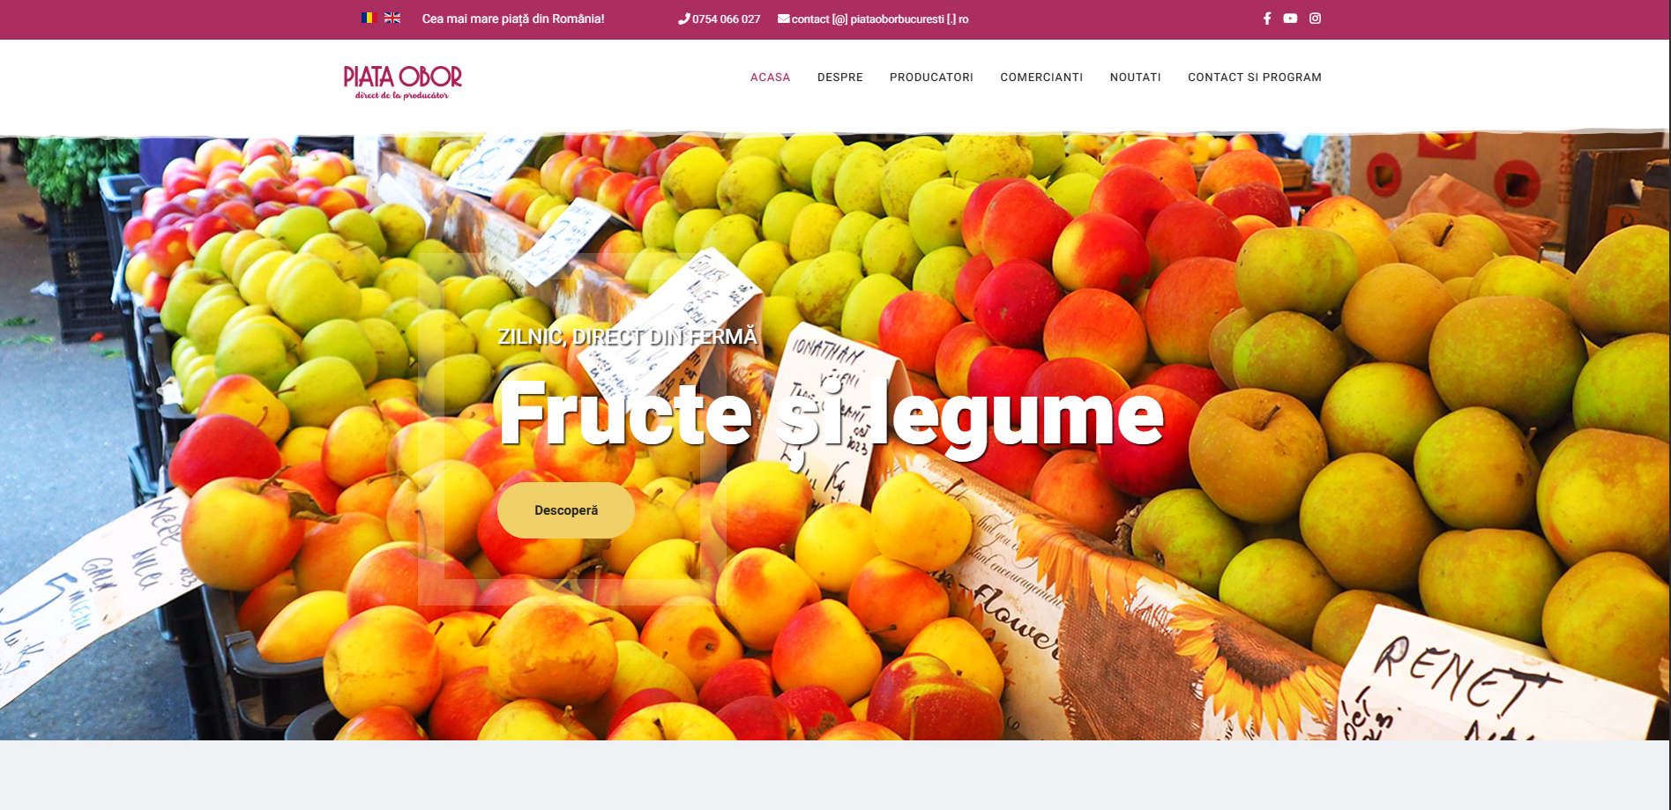
Fig 1.1 Pagina de start piataoborbucuresti.ro[1]

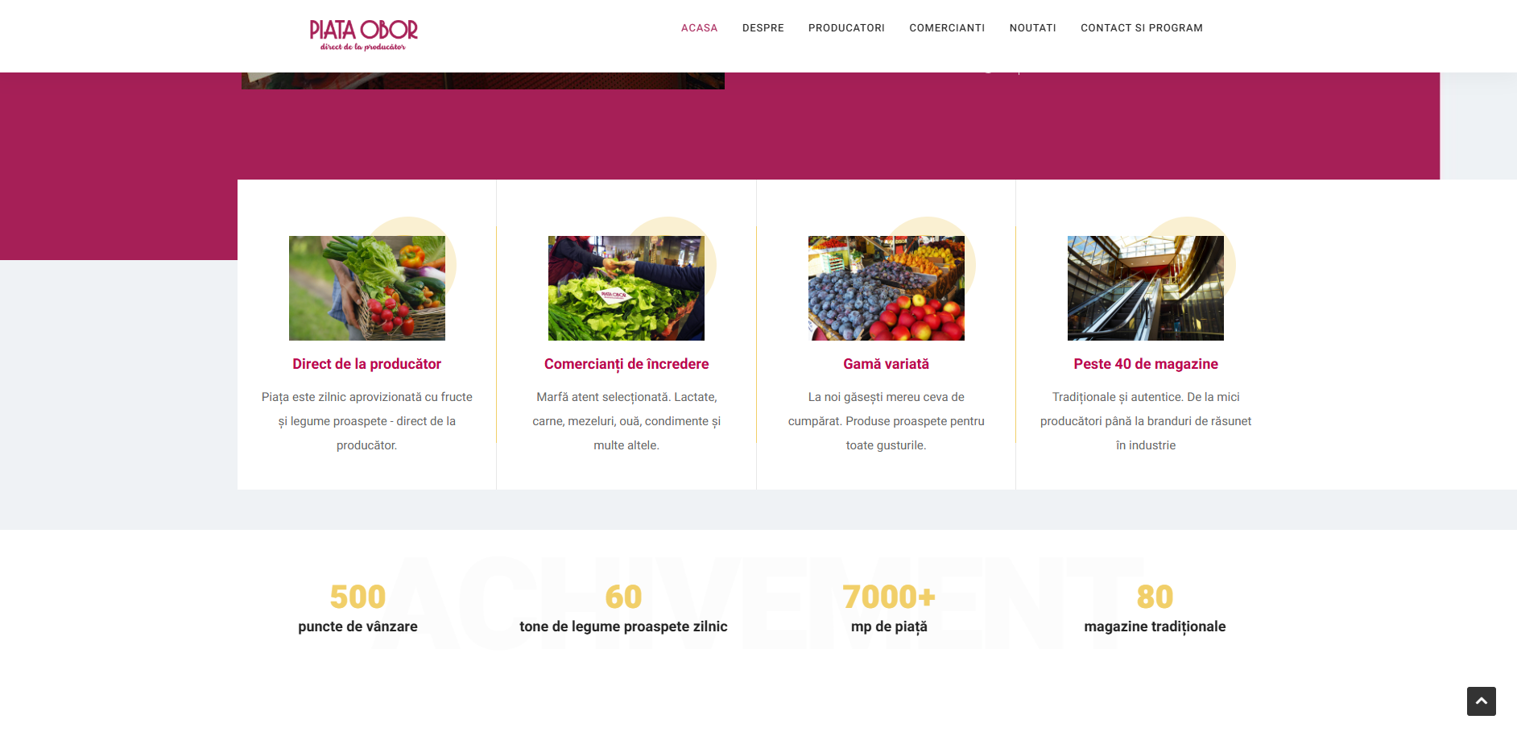
Fig 1.2 Informații utile, partea 1 piataoborbucuresti.ro[1]

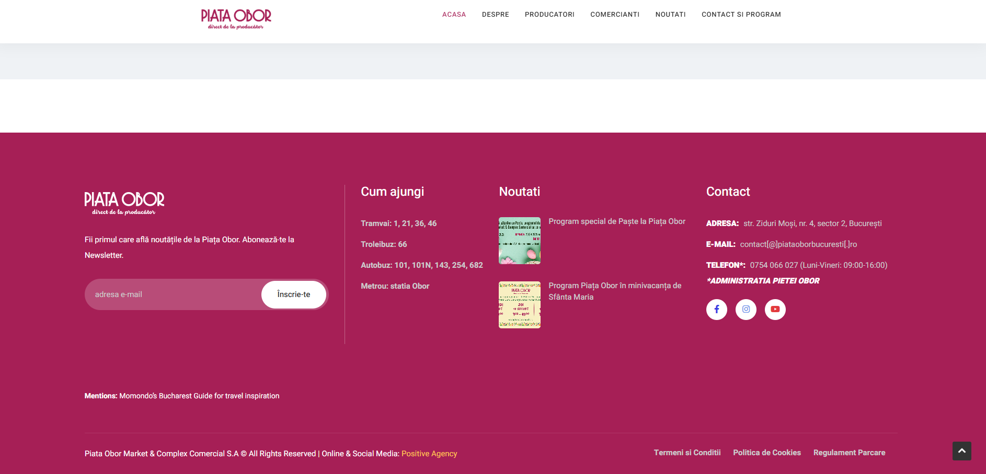
Fig 1.3 Informații utile, partea 2 piataoborbucuresti.ro[1]

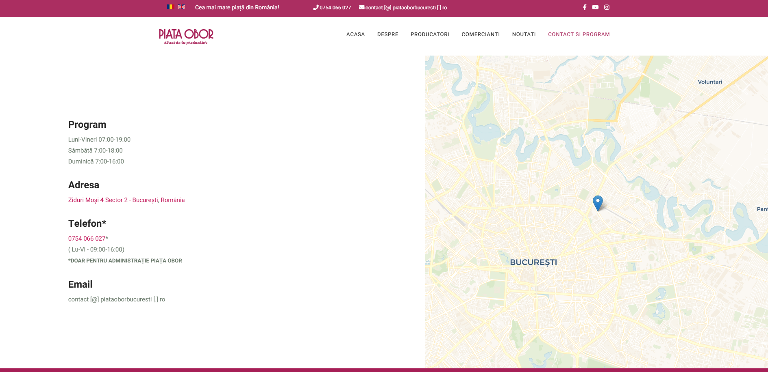
Fig 1.4 Informații utile, partea 3 piataoborbucuresti.ro[1]

1.4.2 Piata Centrala Craiova

Piața centrală Craiova[2] este una dintre cele mai mari piețe din Craiova, iar pagina web este una foarte simplistă, având informații despre programul de funcționare și cum sunt dispuse tarabele de vânzare.

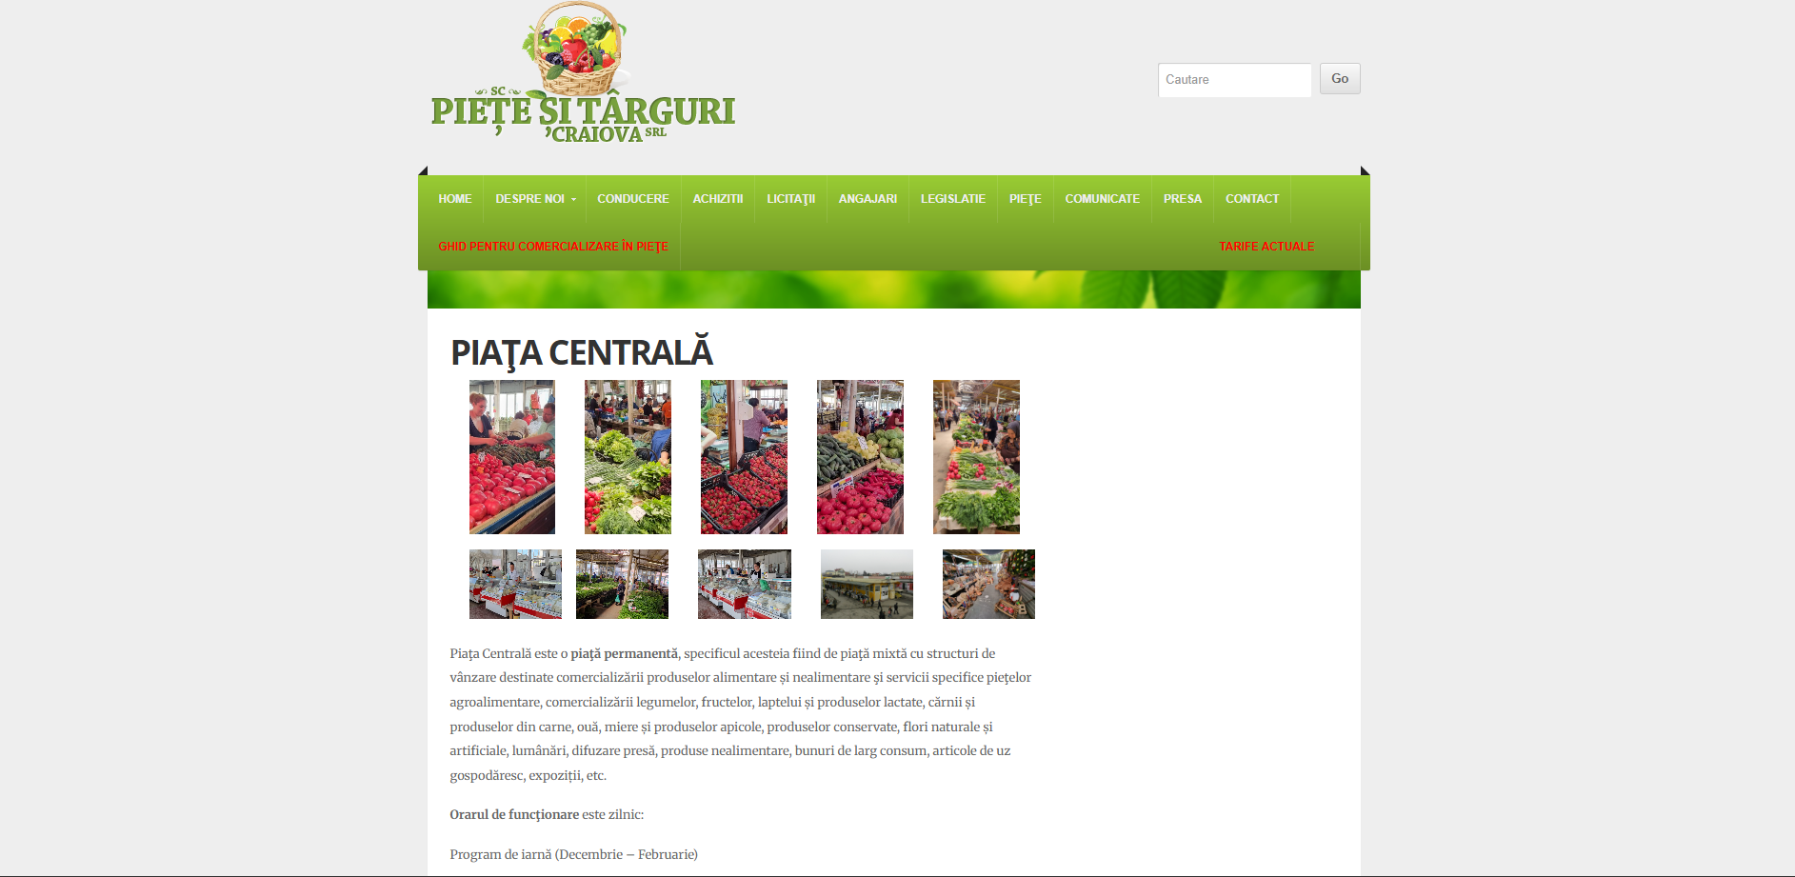
Fig 1.5 Piața Centrala Craiova pietecraiova.ro/piata-centrala[2]

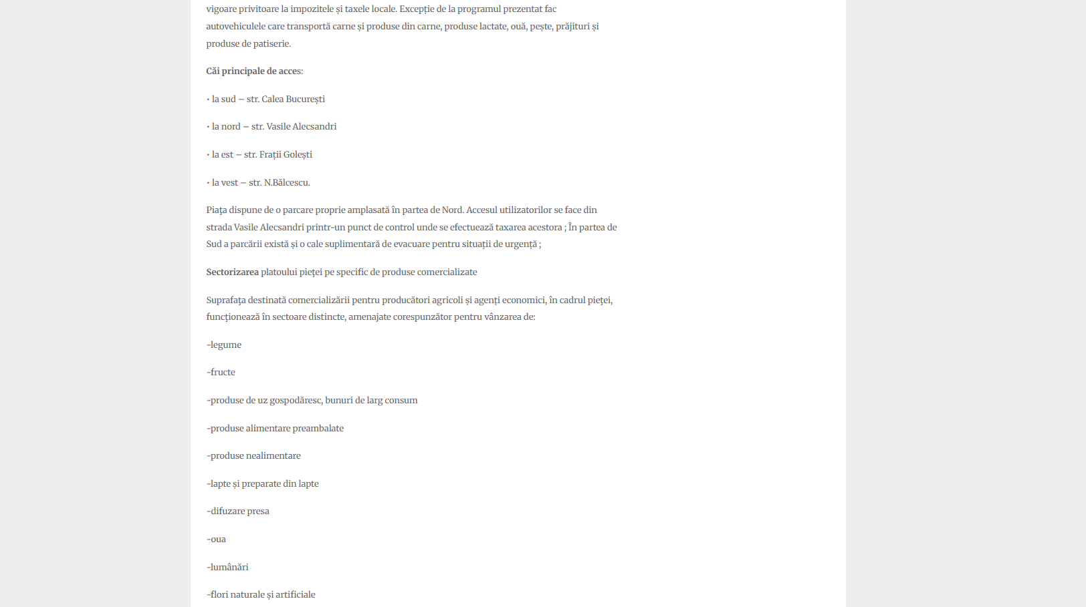
Fig 1.6 Piața Centrala Craiova, informații pietecraiova.ro/piata-centrala[2]

1.5 Tehnologii utilizate

1.5.1 Java – Limbaj de programare

Java[3] este un limbaj de programare OOP (Orientat Pe Obiecte), cunoscut pentru portabilitate, securitate și performanță. Este un limbaj de programare cu sintaxă riguroasă, dar clară, fiind folosit pe scară largă în dezvoltarea aplicațiilor web. Java facilitează devoltarea aplicațiilor printr-o colecție vastă de biblioteci și framework-uri (precum Spring Boot), care susțin diferite tipuri de proiecte software.
Programarea orientate pe obiecte permite structurarea programului în obiecte, creare de clase cu proprietăți și acțiuni propria. Clasele sunt șablonate pe baza cărora pot fi create obiecte (instanțe). Metodele sunt funcții care există în cadrul unei clase. Acestea conțin atribute (acțiuni) și defines modul în care operează obiectul. Atributele reprezintă parametrii clasei. O instanță este un obiect concret realizat pe baza clasei menționate anterior.
Java suportă modularitatea prin împărțirea aplicației în pachete și clase reutilizabile. De asemenea, include un system robust de tratare a excepțiilor, ceea ce contribuie la o dezvoltare mai sigură. Aceste caracteristici, împreună cu suportul pe termen lung oferit de comunitate și companii mari, au făcut Java ca fiind unul d intre cele mai utilizate și longevive limbaje de programare.

1.5.2 Spring Boot – Framework Java

Spring Boot [4], [5] este un framework Java ce permite dezvoltatorilor să creeze aplicații web rapid și eficient. Acesta este o extensie a ecosistemului Spring și oferă o abordare aparte pentru crearea aplicațiilor, permițând inițializarea rapidă a proiectelor și rularea acestora cu un server incorporat. Spring Boot suportă lucrul cu Spring Data JPA[6] pentru managementul bazelor de date permițând interacțiunea cu baze de date relaționale printr-un strat de abstractizare a operațiilor SQL. De asemenea, rutele HTTP sunt definite ușor, oferind o integritate clară între logica aplicației și arhitectura web.
Spring Data JPA este un modul din ecosistemul Spring care oferă o soluție simplificată pentru accesul și manipularea datelor în aplicații Java. Acest modul permite interacțiunea cu baze de date relaționare printr-o abordare orientate pe obiecte, fără a fi nevoie să scriu interogări SQL manual. Acesta oferă un strat de abstractizare peste implementările JPA (Java Permisive API) care permite crearea rapidă de operații CRUD (Create, Read, Update și Delete).;
Spring Boot a fost dezvoltat de echipa Pivotal (acum parte din Vmware) ca parte din inițiativa de a simplifica configurarea și lansarea aplicațiilor Spring. Este construit pe baza framework-ului Spring și a unor concepte fundamentale precum Inversion of Control (IoC), Dependency Injection și aspecte modulare.

1.5.3 HTML – Hyper Text Markup Language

HTML (Hyper Text Markup Language)[7], [8] este un limbaj marker standard pentru crearea paginilor Web. Prin intermediul acestuia, se pot crea și organiza elemente de tip text, titlu, paragrafe, imagini, link, lista, tabel cu ajutorul etichetelor de tip tags, proces care se numește marcare. Etichetele au nume sugestiv și sunt încadrate între simbolurile “<” “>”. Acestea nu sunt case-sensitive, deci pot fi scrise cu litere mici sau majuscule, fără a fi afectată funcționalitatea. Etichetele sunt poziționate la începutul și la sfârșitul unei secțiuni, cum ar fi <title> Titlu </title>.
Secțiunea head a unui document HTML nu apare pe site-ul propriu-zis atunci când pagina este încărcată, conținând informații precum: titlul (<title>), link-uri către CSS, sau alte elemente utilizate pentru stilizarea paginii Web și date despre documentul HTML.
Secțiunea body a unui document HTML include elemente de tip heading (<heading>), paragraph (<p>), liste (<li>), formulare (<form>), care formează conținutul principal al paginii Web. Acestea pot fi așezate în pagină cu ajutorul containerelor de tip <div>, elemente block non-semantice care se ocupă cu organizarea informațiilor din pagină în secțiuni separate.

1.5.4 CSS – Cascading Style Sheets

CSS (Cascading Style Sheets) [9] oferă posibilitatea de a înfrumuseța paginile Web, oferind control asupra modului în care acestea sunt prezentate către utilizator. În general, paginile Web sunt scrise în limbaje de marcare precum HTML sau XML care apar în browser ca niște documente text, fără o structură, culori sau stiluri de afișare specifice.
CSS este un limbaj bazat pe reguli, ceea ce înseamnă că dezvoltatorul poate crea reguli specificând grupuri de stiluri care vor fi aplicate către anumite elemente ale paginii Web. Acestea sunt definite prin intermediul unui sistem de tipul proprietate-valoare. Se pot aplica mai multe proprietăți în cadrul unui elemtn, care însumate, v or rezulta în stilul de afișare dorit.

1.5.5 Bootstrap – Framework pentru Front-End

Bootstrap[10] este un toolkit pentru Front-End robust și extensibil care permite personalizarea ușoară și rapidă a interfețelor Web folosind SASS (Syntactically Awesome Style Sheets), un sistem de așezare în pagină bazat pe o grilă de plugin-uri JavaScript ce pot fi incluse cu usurință în proiecte pentru a oferi un aspect plăcut și pentru a g enera elemente interactive în cadrul paginii Web, într-un timp scurt.
Printre clasele și elementele disponibile, se numără următoarele: butoane, formulare, elemtene de ti p carusel, dropdown-uri, bară de navigare, card-uri, modale, alerte și elemente ce țin de așezarea în pagină, reprezentate de sistemul grilă, împărțit în linii și coloane.
Bootstrap poate fi instalat prin intermediul npm (Node Package Manager), folosind comenzile “npm install bootstrap@5.3.3” .

1.5.6 TypeScript – Limbaj de programare pentru aplicații Web scalabile

TypeScript [11] este un limbaj de programare OOP (Orientat pe Obiecte) cu suport pentru tipuri statice și sistem de tipare avansat. Acesta a fost dezvoltat de către Microsoft ca o extensie a limbajului JavaScript[12] și este compilat în JavaScript pentru a putea fi rulat în orice browser.
TypeScript este un limbaj transpilat, ceea ce înseamnă că sursa scrisă în TypeScript este convertită în cod JavaScript valid înainte de execuție. Acesta este un limbaj multi-paradigmă, suportând atât programarea orientată pe obiecte, cât și programarea funcțională și modulară.

1.5.7 PostgreSQL – Server de baze de date

PostgreSQL[13], [14] este un server de baze de date relațională de tip SQL (Structured Query Language), performant, stabil și extensibil, capabil să gestioneze un număr mare de interogări și operații în mod simultan, într-un mediu de multi-utilizator și multi-thread. Este recunoscut pentru conformitatea sa strictă cu standardele SQL și pentru suportul avansat pentru tranzacții complexe, integritate referențială și proceduri stocate.
PostgreSQL suportă execuția paralelă a operațiilor, ceea ce îl face eficient din punct de vedere al utilizării de resurse, mai ales în aplicațiile de dimensiuni mari. Fiind un sistem open-source, acesta este dezvoltat activ de o comunitate globală și menținut de PostgreSQL Global Development Group. Mascota PostgreSQL este un elefant albastru numit Slonik, simbolizând robustețea și memoria puternică a sistemului.

1.5.8 Angular 19 – Framework pentru Front-End

Angular 19[15] este un framework Front-End de tip open-source pentru dezvoltarea aplicațiilor Web de tip SPA (Single Page Application), oferind suport pentru actualizarea dinamică a conținutului fără reîncărcarea paginii. Acest Framework permite extinderea HTML-ului cu directive proprii și integrarea ușoară a serviciilor pentru manipularea dateelor, oferind o experiență interactivă și flluidă în interfața utilizatorului.
Distribuirea paginii se face în structuri numite componente, acestea sunt o metodă modernă de creare a unei pagini Web din pricina reutilizării, de exemplu putem crea componente ce pot fi refolosite pentru a evita codul duplicat scris, un exemplu foarte comun ar fi o componentă care să conțină un card cu informații despre utilizator: nume, prenume, data nașterii, fotografie profil. Această componentă poate fi folosită în locuri precum: profilul utilizatorului, editarea setărilor de către un administrator sau afișarea utilizatorilor după un anumit criteriu, codul astfel devenind mult mai citibil și ușor de modificat.
Angular a avut de-a lungul timpului numeroase iterații, însă de la Angular 2, framework-ul a fost rescris complet față de versiunea originala AngularJS, adoptând TypeScript ca limbaj principal, o arhitectură bazată pe componente reutilizabile, un sistem modern de modularizare și performanțe îmbunătățite.

1.5.9 OpenAPI - Tool pentru descrierea interfețelor API

OpenAPI[16] este o specificație standardizată pentru descrierea interfețelor API accesibile prin HTTP, într-un format lizibil de către Front-End. Acesta permite documentarea clară și structurată a unei interfețe API prin fișiere YAML sau JSON, care conțin informații precum metodele disponibile, parametrii, tipuri de date acceptate și coduri de răspuns.
Integrarea acestuia se poate face folosind Framework-ul Angular și generând astfel un serviciu robust pentru apelurile HTTP către serverul de Back-End, având o structură clară despre tipurile de date ce vor veni ca răspuns de la server.

1.5.10 NGX-Translate – Tool pentru suportul multi lingvistic

NGX-Translate[17] este un tool pentru framework-ul Angular ce permite ca pagina să afișeze informații text în funcție de limba selectată. Pentru a face acest lucru folosește citirea din fișiere de tip JSON[18], unde mesajele sunt afișate sub forma unui dicționar, cheia este un cuvânt, iar valoarea cheii este întregul text scris în limba respectivă.
Spre exemplu, aplicația va dispune de două astfel de fișiere, denumite ro.json și en.json. Limba selectată la prima interacțiune va fi limba română, user-ul putând în orice clipă să schimbe acest aspect din bara de navigare ce va fi poziționată în partea de sus a paginii.
Pentru translatarea textelor în funcție de limba selectată se va adăuga pipe-ul tipic Angular numit translate. Pentru a funcționa afișarea corectă în funcție de limba selectată va trebui să precizăm între apostrofuri cheia din dicționarul precizat mai sus, spre exemplu: {{ ‘welcome-text’ | translate }}.

1.5.11 MailDev – Tool pentru trimiterea de email-uri

MailDev[19] este un tool ce stimulează un server de emailing. Această unealtă are o interfață web unde sunt afișate mail-uri doar cu scopul de testare. MailDev funcționeazaă ca un server STMP (Simple Mail Transfer Protocol) local, interceptând email-urile trimise de aplicație și afișându-le în interfața web, fără a le trimite către utilizator.

1.5.12 Docker

Docker[20], [21] este o platformă open-source care permite dezvoltatorilor să creeze, distribuie și să ruleze aplicații în containere. Un container reprezintă o unitate standard de software care împachetează codul aplicației împreuna cu toate dependințele necesare pentru ca aceasta să funcționeze. În cazul aplicației, uneltele PostgreSQL și MailDev au fost trecute într-un astfel de container.
În contextul dezvoltării software, Docker este extrem de util pentru a crea un mediu controlat în care pot fi testate și dezvoltate aplicațiile.

2. STRUCTURA ȘI PRINCIPIILE GENERALE DE FUNCȚIONARE ALE APLICAȚIEI INFORMATICE

Aplicația este construită pentru a digitaliza activitățiile predominante într-o piață agroalimentară într-o manieră unde utilizatorului îi va fi ușor să facă orice acțiune, fie că este un simplu cumpărător de produse sau că este comerciant la o tarabă din cadrul pieței. Această aplicație va facilita comunicarea între utilizatori și comercianții din cadrul tarabelor.
Aplicația este bazată pe interacțiunea tuturor părților, administratorii vor fi cei care vor adăuga rolul de proprietar de piață unui utilizator în urmă completării unei cereri realizate după crearea contului. În funcție de răspuns, dacă acesta este pozitiv, administratorul va putea crea piața pe baza informațiilor din cerere. După creare, proprietarul de piață își va ptuea crea tarabe și să le asigneze către utilizatorii care se vor ocupa de acestea. În cadrul unei tarabe trebuie precizat inventarul produselor, acesta poate fi actualizat de către proprietarii tarabelor, iar atunci când se comandă din interiorul aplicației, cantitatea produselor scade în mod automat nefiind nevoie de acțiunea proprietariilor.
În tot acest timp, proprietarii de piețe au rolul de a supraveghea stockul și comenzile proprietarilor de piețe. Aceștia se vor asigura că totul funcționează în parametri normali, iar în cazul unor probleme sau înșelătorii pot contacta un administrator.

2.1 Interfața utilizatorului

Utilizatorul are acces la o interfață în cadrul căreia se poate autentifica sau își poate crea un cont. După crearea unui cont și logarea în aplicație acesta poate vizualiza tab-ul de Profil al acestuia, unde sunt afișate informații despre cont extrase din baza de date precum email, image de profil, dacă contul este sau nu activat și informații în legătură cu rolurile acestuia (dacă este administrator, proprietar de piață sau proprietar de tarabă). Pe lângă aceste informații, utilizatorul va vedea și o listă cu toate comenzile sale efectuate în cadrul aplicației.
După ce este existent un cont și utilizatorul este logat acesta poate vedea tab-ul de Cereri unde poate completa o cerere pentru fiecare tip, poate avea o cerere de administrator și una de proprietar de piață în același timp până i se dă un răspuns. În tabul de Cereri acesta va putea vedea în timp real status-ul cererii, cât și informațiile extrase din baza de date cu privire la cerere, precum descrierea, link-urile atașate, data completării și tipul cererii.
Pe lângă tabul de cereri, utilizatorul are acces la navigarea prin tab-ul de Piețe, unde poate vedea toate piețele înscrise în aplicație, iar dacă dorește poate vedea toate tarabele din cadrul pieței. La navigarea într-una din piețe se pot vedea toate tarabele înscrise din cadrul pieței selectate, iar mai apoi se poate naviga în cadrul tarabei respective, unde se vor putea vizualiza produsele disponibile, cantitatea și prețul per kilogram. După completarea formularului, se va putea plasa comanda, iar din acest pas se ocupă proprietarul de tarabă, utilizatorul fiind nevoit să navigheze către tab-ul de Profil pentru a-și urmări comanda.
Pe lângă aceste funcționalităti, orice utilizator poate schimba în timp real limba în care sunt afișate informațiile. În plus acesta poate oricând să se delogheze folosind butonul intuitiv de Delogare.

2.2 Interfața administratorului

Rolul de administrator presupune urmărirea și administratrea aplicației pentru o bună experiență a utilizatorilor. Având acest rol vor fi afișate informații în plus față de un utilizator obișnuit.
Administratorul va putea răspunde la cererile făcute de către utilizatori, acesta modificând status-ul cererii în acceptat sau respins adăugând și un motiv pentru alegerea făcută, informații care ulterior vor fi vizualizate și de către utilizatorul care a făcut cererea.
O altă funcționalitate a administratorului este cea de creare de piețe în urma cererilor. Cu informațiile extrase din cererea pentru proprietar de piață se va crea piața din tab-ul de Piețe, iar acolo se va asigna proprietarul, care este utilizatorul ce a făcut cererea.
Funcționalități conexe precum schimbarea parolei, imaginii de profil etc. sunt disponibile doar prin intermediul cererilor, selectând tipul cererii Asistență tehnică.

2.3 Interfața proprietarului de piață

Proprietarul de piață este asignat în momentul creări pieței de către un administrator. Din acel moment, utilizatorii cu rolul de proprietari de piețe vor putea crea tarabe în cadrul piețelor acestora. Crearea unei tarabe se face accesând tab-ul de Piețe și navigând către piața care are drept proprietar utilizatorul cu rolul aferent.
În acest tab, proprietarul va putea crea tarabe adăugând informații despre programul de funcționare, o poză a tarabei și produsele disponibile (numele produsului, cantitatea și prețul per kilogram). În acest formular va trebui să adauge și utilizatorul care se va ocupa de tarabă.

2.4 Interfața proprietarului de tarabă

Proprietarul de tarabă este asignat de către proprietarul de piață unde i se va adăuga taraba, utilizatorii cu rolul de proprietari de tarabă vor putea modifica inventarul de produse, informații privind numele produselor, cantitatea și prețul per kilogram și adăuga sau șterge produsele. Totodată, aceștia vor putea vedea în timp real toate comenzile din cadrul tarabei și modifica status-ul comenzii.

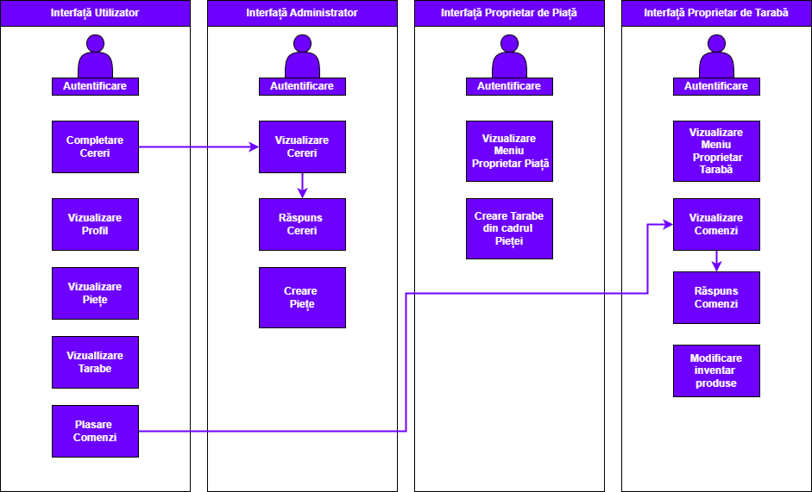
Fig 2.1 Modalitate de lucru a intefețelor

2.5 Logica aplicației

Utilizatorii sunt diferențiați prin roluri, care le oferă informații în plus de vizualizat sau de editat în anumite cazuri. Datele despre utilizator sunt stocate în sesiunea de LocalStorage a browser-ului, aplicația fiind structurată într-o singură pagina HTML, această soluție este cea mai eficientă, iar datele salvate se pot folosi ulterior la operații cu baza de date. Informațiile se rețin in browser cât timp utilizatorul este logat.
La operațiile cu baza de date se foloseste server-ul de Java pentru gestionarea cererilor de tip HTTP (GET, PUT, POST, DELETE). Astfel, datele pot fi transmise mai departe și pot fi efectuate operațiile de tip CRUD (Create, Read, Update, Delete) de PostgreSQL.
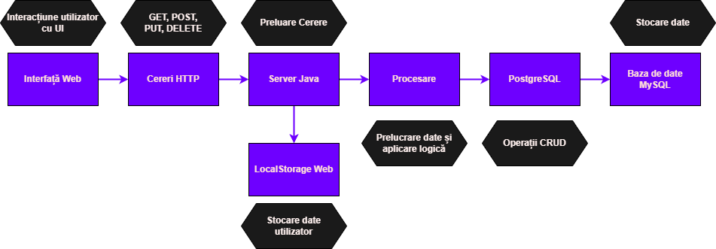
Fig 2. 2 Diagrama flux a aplicației

3. PROIECTAREA DETALIATĂ A APLICAȚIEI INFORMATICE

3.1 Crearea unui proiect și configurarea aplicației

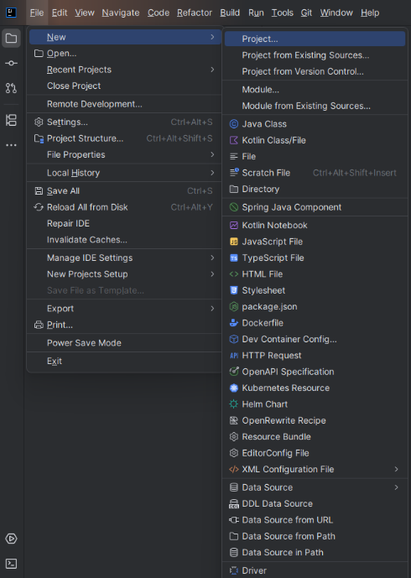
Pentru realizarea acestei aplicații, a fost necesară instalarea Java și MySQL. Au fost integrate ulterior și celelalte tehnologii și dependințe necesare în cadrul aplicației Java, precum PostgreSQL, Angular 19, OpenApi și Boostrap. Editorul de cod pentru aplicația de back-end este IntelliJ, care a oferit și vizibilitate asupra datelor din baza de date.
Pentru început s-a lansat editorul IntelliJ și au fost configurate setările proiectului, urmat de alegerea versiunii de Java folosită în cadrul aplicației și atribuirea unei locații a proiectului.

Fig 3. 1 Crearea unui proiect nou de back-end

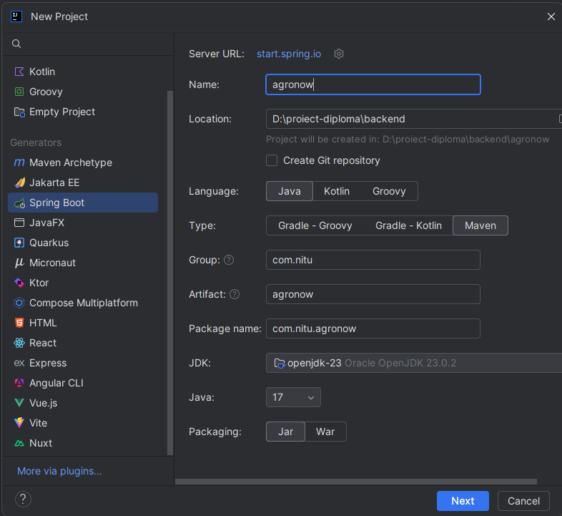
Fig 3. 2 Configurarea setărilor inițiale

Pentru inițializarea aplicației, a fost implementat în configurările aplicației, CorsFilter pentru a permite aplicației să ruleze server-ul de back-end pe port-ul 4200, astfel când vom accesa părți din partea de back-end de pe pagina web nu vor fi probleme.

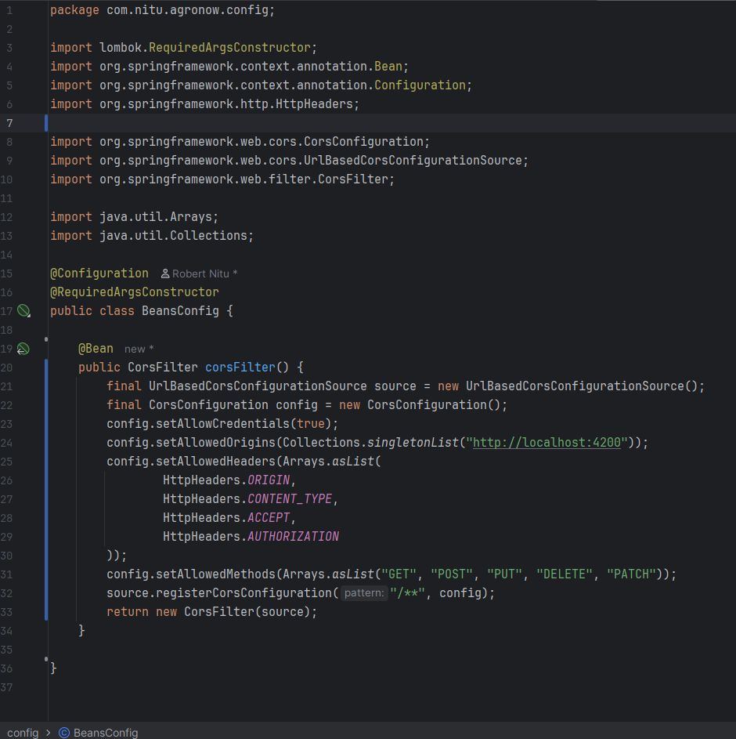
Fig 3. 3 Configurarea corsFilter

După inițializarea proiectului a fost nevoie de configurarea Docker-ului. Pentru rularea aplicației vom avea nevoie de serviciul de baze de date PostgreSQL, dar și de service-ul de trimitere și navigare de mail-uri MailDev. Acest lucru se face prin configurarea unui fișier de tip YML (YAML) unde se precizează că se va folosi ca datasource serviciul de PostgreSQL, alături de un username și parolă pentru administrator, iar pentru service-ul de mailing se va preciza port-ul de funcționare cât și credențialele pentru funcționare.
În plus față de aceste setări vor trebui să mai fie adăugate informații despre token-ul JWT, care permite autentificarea și înregistrarea utilizatorilor, dar și a gestionării bazei de date cu ajutorul Java JPA, fără a mai fi nevoiți să scriem interogări manual.
Aceste setări duc la un enviroment de dezvoltare al aplicației foarte optimizat, rezolvând cazul de versiuni vechi de pe care se dezvoltă aplicația sau probleme privind port-urile deschise pentru anumite servicii din aplicație.

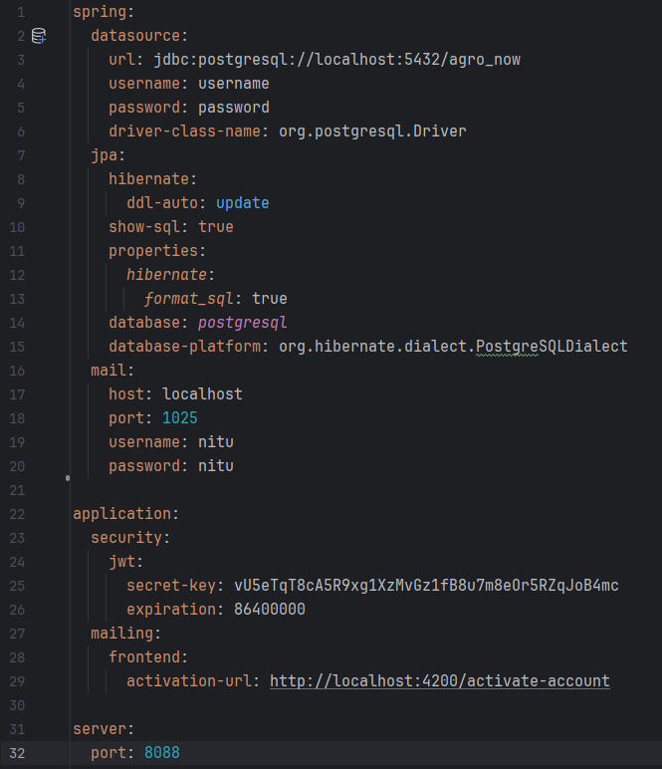
Fig 3. 4 Configurarea fișierului YML

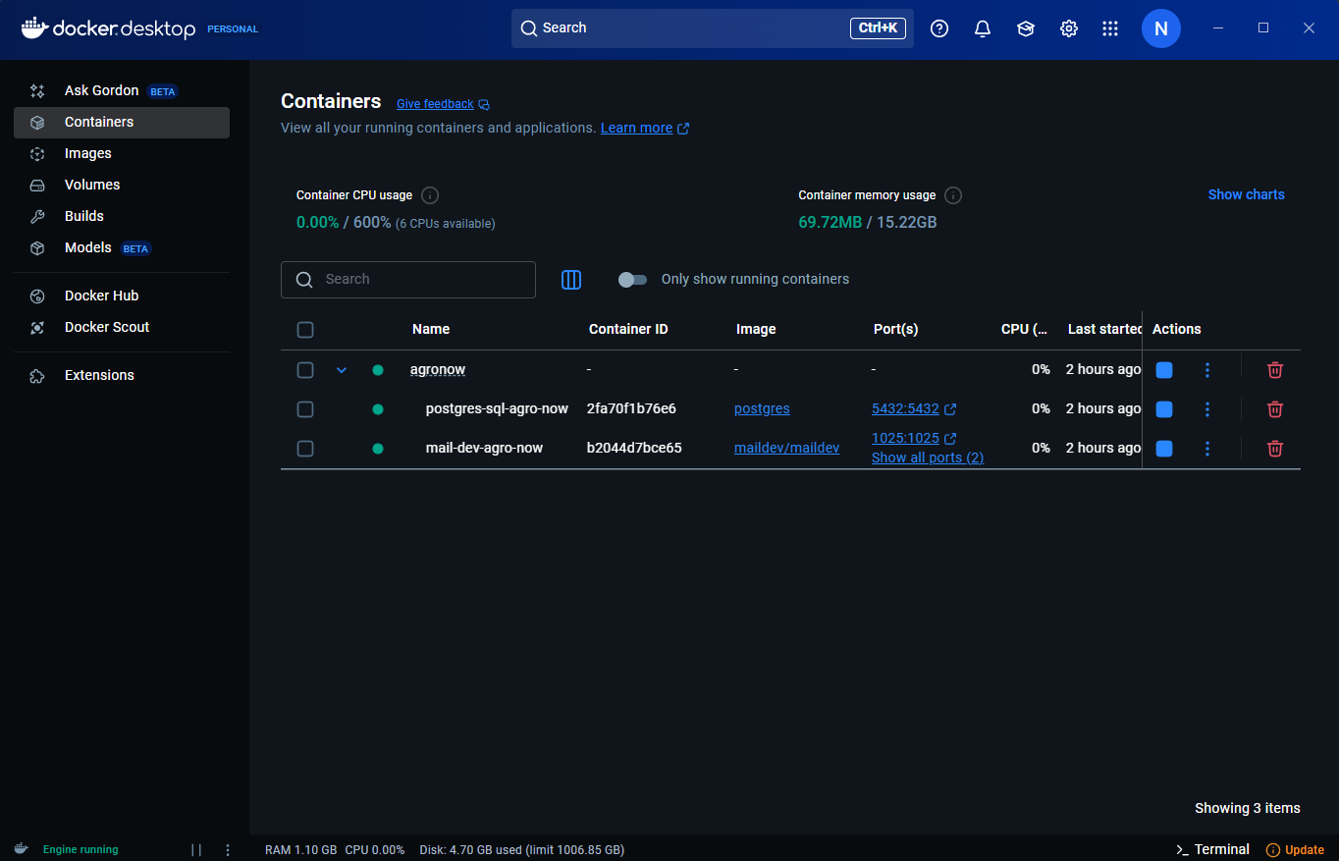
Fig 3. 4 Container-ul din aplicația Docker

3.2 Crearea bazei de date MySQL și conectarea la server

Serverul MySQL a fost creat odată cu configurarea Docker-ului, ceea ce a inclus setările de networking, datele de autentificare și numele server-ului.
După ce acestea au fost stabilite și baza de date a fost creată, a fost posibilă crearea legăturii cu baza de date. Pentru realizare acestui lucru, au fost create entități de tip tabel în Java, operațiile fiind realizate cu ajutorul Java JPA, un modul nativ de interacționat cu baza de date, fără a mai scrie manual interogări.
Editorul IntelliJ permite vizualizarea bazei de date, astfel rulând aplicația și adăugând credențialele precizate în fișierul YML a fost realizată cu succes adăugarea bazei de date.

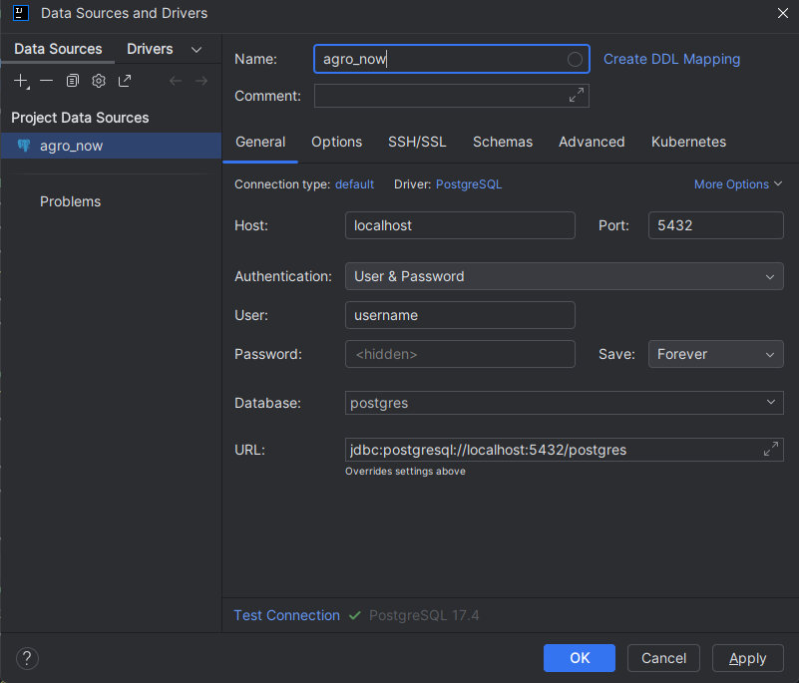
Fig 3. 5 Conexiunea cu baza de date vizibilă în IntelliJ

3.3 Realizarea modelelor pentru baza de date cu Java JPA

Pentru definirea unei structuri a bazei de date, au fost necesare crearea unor clase de Java care vor avea asignate tag-urile de @Entity și @Table pentru recunoaștere în momentul rulării aplicației. În momentul rulării aplicației se vor crea tabelele respective doar dacă acestea nu există. Aceste tag-uri sunt incorporate în limbajul de programare Java cu ajutorul service-ului Java JPA, care este o unealtă specifică pentru lucrul cu baze de date folosind PostgreSQL.
Fiind clase scrise cu ajutorul limbajului de programare Java, acestea vor avea în plus asignate tag-urile de @Getter și @Setter, care vor fi utile în momentul în care vom crea o instanță nouă și vom avea nevoie sa adăugam sau să extragem date din clasa respectivă.
Cea mai importantă clasă și tabel din această aplicație este cea a utilizatorului, numită ,,Users”, care reprezintă conturile create în cadrul aplicației și are proprietăți definite astfel:
ID: Este definit ca o coloană de tip Integer și este specificat drept cheie primară a tabelului prin tag-ul @Id, ceea ce înseamnă că fiecare înregistrare va avea o valoare unică pentru acest câmp. Este configurat să se autoincrementeze automat prin intermediul tag-ului @GeneratedValue, ceea ce înseamnă că baza de date va gestiona automat creșterea valorilor pentru coloana de ID.
firstName: Este o coloană de tip String de maxim 8 caractere, ceea ce înseamnă că poate stoca până la maxim 8 caractere de tip șir de caractere. Este configurat să nu permită valori nule cu ajutorul tagului @Column(nullable = false), deci trebuie să fie întotdeauna completat pentru fiecare înregistrare în baza de date.
lastName: Este o coloană de tip String de maxim 8 caractere, ceea ce înseamnă că poate stoca până la maxim 8 caractere de tip șir de caractere. Este configurat să nu permită valori nule cu ajutorul tagului @Column(nullable = false), deci trebuie să fie întotdeauna completat pentru fiecare înregistrare în baza de date.
email: Este o coloană de tip String de maxim 100 caractere, care stochează adresele de email ale utilizatorilor. Este configurată să nu permită valori nule @Column(nullable = false), dar și ca valoarea introdusă sa fie unică @Column(unique = true), asigurând astfel că fiecare cont are atribuită o adresă de email unică.
password: Este o coloană de tip String de maxim 255 caractere, astfel încât se poate stoca o parolă criptată. Similar cu username, este configurat astfel încât să nu permită valori nule @Column(nullable = false), asigurând astfel că fiecare înregistrare are o parolă asociată.
createdDate: Este o coloană de tip LocalTime, care în momentul înregistrării se populează cu data și ora introducerii în baza de date. Este configurat să nu permită valori nule, dar și să nu poată fi updatat pe perioada utilizării contului, @Column(nullable = false, updatable = false).
enabled: Este o coloană de tip Boolean, care în momentul înregistrării se populează cu valoarea false.
imageUrl: Este o coloană de tip String de maxim 64 caractere, astfel încât se va stoca link-ul către imaginea de profil a utilizatorului înregistrat.
admin: Este o coloană de tip Integer, care în momentul înregistrării va fi setată pe valoarea 0, iar ulterior poate fi setată pe valoarea 1 în cazul în care va fi promovat ca fiind administrator.
market_id: Este o coloană de tip Market care indică dacă utilizatorul este proprietar de market (piață). Aceasta are legătură directă prin foreign_key cu ajutorul tag-ului @JoinColumn(name = “marketId”, nullable = true). Este configurată ca putând avea valoarea null la înregistrare, iar ca relație între tabele este una de tip OneToOne, un utilizator putând fi proprietar doar la o singură piață.
stall_id: Este o coloană de tip Stall care indică dacă utilizatorul este proprietar de tarabă (stall). Aceasta are legătură directă prin foreign_key cu ajutorul tag-ului @JoinColumn(name = “stallId”, nullable = true). Este configurată ca putând avea valoarea null la înregistrare, iar ca relație între tabele este una de tip OneToOne, un utilizator putând fi proprietar doar la o singură tarabă.

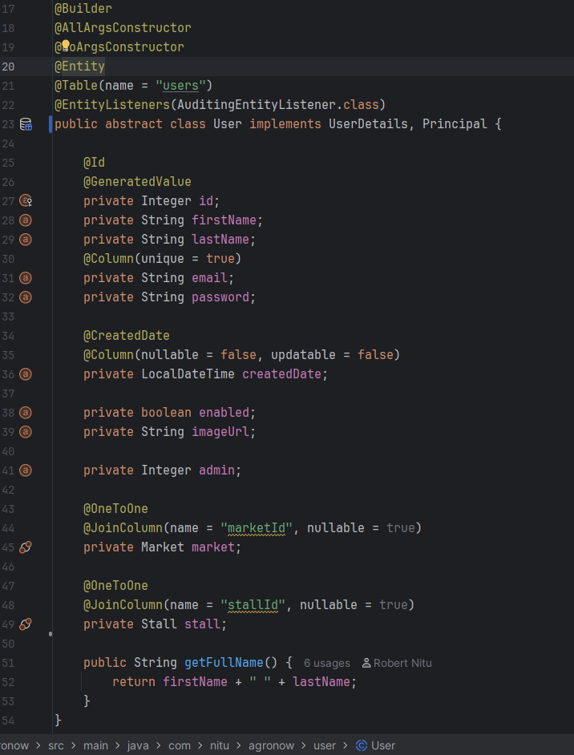
Fig 3. 6 Clasa ,,User” Java

Modalitățile de realizare a celorlalte tabele este asemănătoare, fiind prezentare în detaliu, cu relații și atributele specifice, în Anexa 1.
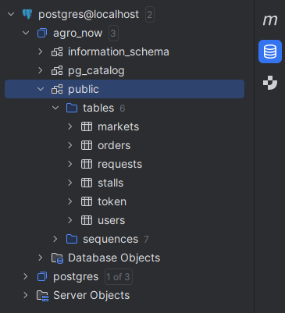
Fig 3. 7 Baza de date văzută în editorul IntelliJ

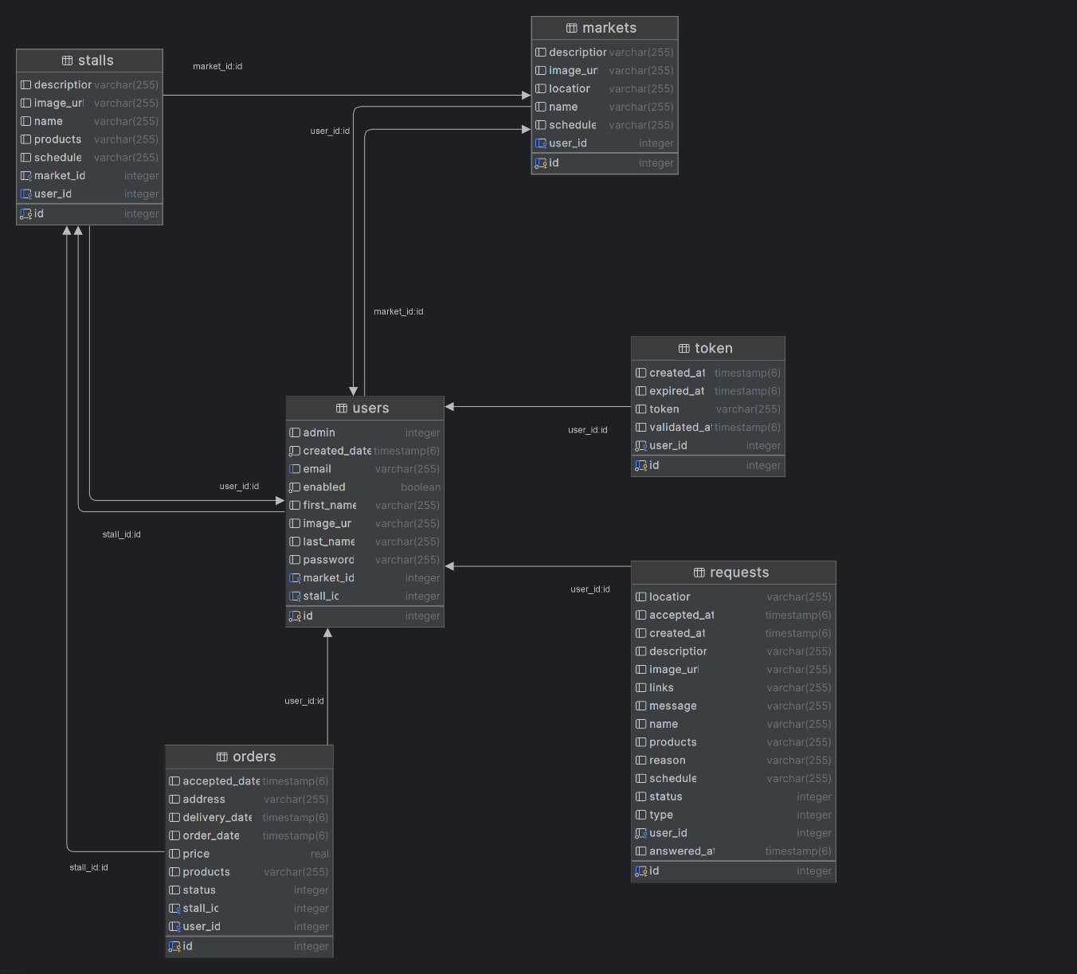
Fig 3. 8 Schema bazei de date în IntelliJ

Tabelele din baza de date, prezentate în schema anterioare, sunt detaliate în cele ce urmează:

users: tabel realizat cu scopul înregistrării și autentificării pe platformă.
Coloane:
ID = tip: număr întreg, autoincrementabil, cheie primară.
firstName = tip: text, 8 caractere, nu permite valori nule.
lastName = tip: text, 8 caractere, nu permite valori nule.
email = tip: text, 100 caractere, nu permite valori nule, valoare unică.
password = tip: text, 255 caractere, nu ptermite valori nule.
createdDate = tip: local date, nu permite valori nule, nu permite updatarea.
enabled = tip: boolean, valoare implicită: fals.
imageUrl = tip: text, 64 caractere, nu permite valori nule.
admin = tip: număr întreg, valoare implicită: 0.
Market_id = tip: număr întreg, permite valoare nulă, cheie străină pentru tabelul ,,markets”.
Stall_id = tip: număr întreg, permite valoare nulă, foreign_key cu tabela Stalls.

token: tabel realizat în vederea activării contului unui utilizator.
Coloane:
ID = tip: număr întreg, autoincrementabil, cheie primară.
token = tip: text, 6 caractere, nu permite valori nule.
createdAt = tip: local date, nu permite valori nule.
expiredAt = tip: local date, nu permite valori nule.
validatedAt = tip: local date, permite valori nule.
user_id = tip: număr întreg, relație de tipul Many-To-One cu tabelul „users”, cheie străină pentru tabelul ,,users”, nu permite valoară nulă.

requests: tabel cu rol de stocare a informațiilor despre cererile pentru roluri făcute de utilizatori.
Coloane:
ID = tip: număr întreg, autoincrementabil, cheie primară.
type = tip: număr întreg, nu permite valori nule.
status = tip: număr întreg, nu permite valori nule.
message = tip: text, 512 caractere, nu permite valori nule.
links = tip: text, 255 caractere, nu permite valori nule.
imageUrl = tip: text, 64 caractere, nu permite valori nule.
reason = tip: text, 126 caractere, , nu permite valori nule.
createdAt = tip: local date, nu permite valori nule.
answeredAt = tip: local date, permite valori nule.
user_id = tip: număr întreg, relație de tipul Many-To-One cu tabelul ,,users”, cheie străină pentru tabelul ,,users”, nu permite valoară nulă.

markets: tabel cu rol de stocare a informațiilor despre piețele agroalimentare înscrise în aplicație.
Coloane:
ID = tip: număr întreg, autoincrementabil, cheie primară.
name = tip: text, 64 caractere, nu permite valori nule.
location = tip: text, 16 caractere, nu permite valori nule.
description = tip: text, 64 caractere, nu permite valori nule.
schedule = tip: text, 16 caractere, nu permite valori nule.
imageUrl = tip: text, 64 caractere, nu permite valori nule.
user_id = tip: număr întreg, relație de tipul One-To-One cu tabelul ,,users’’, cheie străină pentru tabelul ,,users”, nu permite valoare nulă.

stalls: tabel cu rol de stocare a informațiilor despre tarabele din cadrul piețelor înscrise în aplicație.
Coloane:
ID = tip: număr întreg, autoincrementabil, cheie primară.
name = tip: text, 64 caractere, nu permite valori nule.
description = tip: text, 64 caractere, nu permite valori nule.
imageUrl = tip: text, 64 caractere, nu permite valori nule.
products = tip: text, 255 caractere, nu permite valori nule.
schedule = tip: text, 16 caractere, nu permite valori nule.
market_id = tip: număr întreg, relație de tipul Many-To-One cu tabelul ,,markets’’, cheie străină pentru tabelul ,,markets’’, permite valoare nulă.
user_id = tip: număr întreg, relație de tipul One-To-One cu tabelul ,,users’’, cheie străină pentru tabelul ,,users’’, permite valoare nulă.

orders: tabel cu rol de stocare a informațiilor despre comenzile făcute de către utilizatori.
Coloane:
ID = tip: număr întreg, autoincrementabil, cheie primară.
products = tip: text, 255 caractere, nu permite valori nule.
address = tip: text, 32 caractere, nu permite valori nule.
price = tip: număr zecimal, nu permite valori nule.
status = tip: număr întreg, valoare implicită: 0, nu permite valori nule.
orderDate = tip: local date, nu permite valori nule.
acceptedDate = tip: local date, permite valoare nulă.
deliveryDate = tip: local date, permite valoare nulă.
stall_id = tip: număr întreg, relație de tipul Many-To-One cu tabelul ,,stalls’’, cheie străină pentru tabelul ,,stalls’’, permite valoare nulă.
user_id = tip: număr întreg, relație de tipul Many-To-One cu tabelul ,,users’’, cheie străină pentru tabelul ,,users’’, permite valoare nulă.

7. Bibliografie

[1] Site oficial piataoborbucuresti.ro: https://piataoborbucuresti.ro/ro ; accesat 10.01.2025
[2] Site oficial pietecraiova.ro/piata-centrala: https://www.pietecraiova.ro/piata-centrala ; accesat 15.01.2025
[3] Site oficial documentație Java, https://en//wikibooks.org/wiki/Java_Programming ; accesat 20.02.2025
[4] Descriere Spring Boot, https://spring.io/projects/spring-boot ; accesat 20.02.2025
[5] Site oficial documentație Spring Boot, https://www.geekforgeeks.org/spring-boot/ ; accesat 20.02.2025
[6] Site oficial documentație Spring Data JPA, https://spring.io/projects/spring-data-jpa ; accesat 20.02.2025
[7] Site oficial documentație HTML, https://developer.mozilla.org/en-US/docs/Web/HTML ; accesat 10.03.2025
[8] Introducere HTML, https://developer.mozilla.org/en-US/docs/Learn_web_development/Core/Structuring_content ; accesat 10.03.2025
[9] Site oficial documentație CSS, https://developer.mozilla.org/en-US/docs/Learn/CSS/First_steps/What_is_CSS ; accesat 18.03.2025
[10] Introducere Boostrap, https://getbootstrap.com/docs/5.3/getting-started/introduction/ ; accesat 19.03.2025
[11] Site oficial documentație TypeScript, https://developer.mozilla.org/en-US/docs/Glossary/TypeScript ; accesat 20.03.2025
[12] Site oficial documentație JavaScript, https://developer.mozilla.org/en-US/docs/Web/javascript ; accesat 20.03.2025
[13] Site oficial documentație PostgreSQL, https://www.postgresql.org/about/ ; accesat 27.03.2025
[14] Istoric PostgreSQL, https://www.postgresql.org/docs/current/history.html ; accesat 28.03.2025
[15] Site oficial documentație Angular, https://angular.dev ; accesat 01.04.2025
[16] Site oficial documentație OpenAPI, https://learn.openapis.org/introduction.html ; accesat 02.04.2025
[17] Articol științific NGX-Translate, 2 Septembrie 2024, Andreas Low, https://www.codeandweb.com/babeledit/tutorials/how-to-translate-your-angular-app-with-ngx-translate ; accesat 20.04.2025
[18] Site oficial documentație JSON, https://www.json.org/json-en.html ; accesat 21.02.2025
[19] Site oficial documentație MailDev, https://maildev.github.io/maildev/ ; accesat 25.03.2025
[20] Site oficial documentație Docker, https://www.docker.com ; accesat 25.03.2025
[21] Introducere Docker, https://www.docker-curriculum.com ; accesat 26.03.2025

